

**Écrire à la main I**

**Lisez attentivement les questions avant d’écouter la chronique**



**Écoutez et faites les exercices**

## I. Associez le chiffre ou le pourcentage avec l’information qu’il exemplifie.

|  |  |  |
| --- | --- | --- |
| A) Jeunes qui considèrent que l’écriture manuelle est irremplaçable. | …… | 1) 45% |
| B) Jeunes qui pensent que l’écriture manuelle les aide à mieux se concentrer. |  | 2) 69% |
| C) Jeunes qui voient que l’écriture manuelle augmente leur créativité. |  | 3) 72% |
| D) Jeunes qui considèrent l’écriture manuelle comme une signature très personnelle. |  | 4) 75% |
| E) Jeunes qui utilisent plus normalement un clavier d’ordinateur que l’écriture manuelle. |  | 5) 91% |

|  |  |  |  |  |
| --- | --- | --- | --- | --- |
| A | B | C | D | E |
|  |  |  |  |  |

## II. Complétez les espaces avec les mots qui manquent.

il y a des études _______________________ qui vérifient le lien entre l’écriture à la



main et une meilleure _____________________. De cette manière, avec



l’apprentissage de nouveaux ___________________ ce serait encore plus facile à

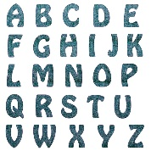

____________________ à partir de l’écriture manuelle, étant donné que ce type



d’écriture apporte un processus de mémoire sensori-motrice du _______________



geste réalisé. Par exemple, quand un __________________ apprend à écrire une



lettre, il fera des gestes spécifiques afin de _____________________la forme de



cette lettre. Après, quand l’enfant reconnait la lettre à travers la lecture, son __________________ va activer une zone spécifique liée au geste associé à la lettre.

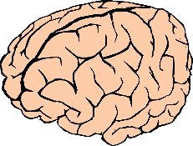

## III. Indiquez si les informations suivantes sont vraies (V), ou fausses (F).

1. 🖵 Un enfant qui apprend premièrement à écrire à la main sera un meilleur lecteur.
2. 🖵 On peut empêcher qu’un enfant apprenne à écrire à la main pour faire des études.
3. 🖵 On ne peut pas faire des études par rapport à l’écriture et l’apprentissage d’une langue seconde.
4. 🖵 Il y a un projet d’enseignement de l’arabe à Marseille.
5. 🖵 On a prouvé que l’écriture à clavier a des conséquences négatives.
6. 🖵 On ne va jamais abandonner l’écriture manuscrite.
7. 🖵 Il est possible de combiner les gestes de la main et les outils technologiques.